CICLO FORMATIVO DE GRADO SUPERIOR

DESARROLLO DE APLICACIONES MULTIPLATAFORMA

CURSO 2024/2025

MÓDULO: SISTEMAS DE GESTIÓN EMPRESARIAL

Práctica 3

Rafael Álvaro Palomares Linares


1. [1 Punto] Indica siglas, qué significan y a qué nos referimos al hablar de:
a. ERP → Nos referimos a la planificación de recursos empresariales. Es un sistema de gestión integrado que ayuda a la empresa a realizar ciertas tareas como la gestión de inventarios, contabilidad, ventas, etc.
b. CRM: -> Gestión de Relaciones con el Cliente, son los programas utilizados para facilitar las interacciones con los clientes, mejorar su satisfacción y optimizar las ventas y marketing
c. BI → Business Intelligence. Es un conjunto de estrategias, herramientas y procesos que permite a la empresa analizar datos para tomar mejores decisiones y mejorar la eficiencia de la empresa.
2. [1 Punto] Indica la diferencia entre un bien y un servicio.
Un bien es algo físico que puede ser visto y tocado, se puede cambiar otros iguales, pueden cambiar de propietario y ser guardados. Un servicio es algo no tangible, cada uno es único y no puede cambiar de propietario ya que es una actividad prestada, por lo que no son ni transferibles ni almacenables.
3. [1 Punto] Clasifica las empresas atendiendo al sector al que , pertenecen.
Las empresas se puedes clasificar en tres sectores:
- Sector primario → Sus actividades se centran en la extracción y producción de materias primas. Estas suelen ser empresas agrícolas, mineras…
- Sector secundario → Son las encargadas de transformar las materia primas en productos mas complejos o manufacturados. Por ejemplo empresas de conservas, ropa, equipos electrónicos.
- Sector terciario → Se conoce también como el sector servicios y se dedican a ofrecer los mismos. Pueden ser empresas de comunicaciones, bancos, hospitales, etc.
4. [1 Punto] Clasifica las empresas atendiendo al número de trabajadores.
- Microempresas → Empresas con menos de 10 trabajadores. Suelen ser negocios familiares o emprendimientos individuales que ofrecen la venta de bienes o servicios a pequeña escala.
- Pequeñas empresas → De 10 a 49 trabajadores, con una estructura algo más compleja que las microempresas ofrecen una mayor variedad de productos o servicios a sus clientes.
- Medianas empresas → De 50 a 249 trabajadores. La estructura organizativa de estas empresas están bien definidas, poseen un capital elevado y suelen tener un presencia importante en el mercado.
- Grandes empresas → Más de 250 trabajadores, poseen una estructura jerárquica completa y suelen ser muy especializadas. Estás empresas pueden tener presencia global y operar en varios países.
- PYME → Pequeña y Mediana Empresa. Una clasificación para empresas pequeñas entre 11 y 50 trabajadores y empresas entre 51 y 200 trabajadores.
5. [1 Punto] ¿Por qué utilizar un ERP y no una suite ofimática para gestionar una empresa?
Una suite ofimática está más centrada en la creación y gestión de documentos de distintos formatos. Sin embargo una ERP es una herramienta mas compleja para la gestión empresarial que permite abarcar todas las áreas de la empresa, módulos especializados para cada área (gestión de inventarios, facturación, …), automatización de procesos permitiendo enlazar varios módulos y haciendo que interactúen entre si (facturación, ventas…), permite una gran personalización para las necesidades de la empresa y es una herramienta muy escalable que puede crecer con la empresa

6. [1 Punto] ¿Qué es un organigrama en una empresa?
Es una representación visual y jerárquica de la estructura interna de una empresa que muestra las relaciones entre los departamentos, equipos y empleados.

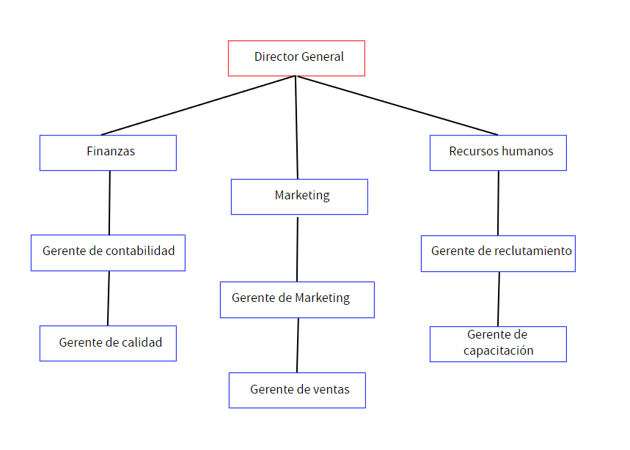

7. [1 Punto] En gestión empresarial, ¿a qué nos referimos al hablar de terceros?
Se refiere a la contratación de servicios profesionales externos a la empresa, también se conocen como proveedores de servicios de terceros. Estos pueden ser proveedores de bienes o servicios como transportistas, contratistas que realizan proyectos para la empresa u otras empresas que ofrecen servicios especializados como consultorías o auditorías
8. [1 Punto] Explica a qué se refiere el vocablo inglés outsourcing.
Se refiere a la práctica de delegar o subcontratar a otras empresas de terceros para que realicen tareas o proporciones servicios que la empresa solicitantes no puede realizar. Por ejemplo una empresa de informática contrata a otra para que le realice auditorías a sus equipos informáticos o una empresa de servicios financieros decide delegar la gestión de la contabilidad a una gestaría externa a la misma

9. [1 Punto] Define trazabilidad.
La trazabilidad es la capacidad de rastrear el recorrido de un producto a lo largo de la cadena de suministro, desde que que produce hasta que llega a las manos del consumidor. Por ejemplo en la industria alimentaria la trazabilidad permite saber de donde proviene el ingrediente de un alimento y como ha sido procesado.
El código EAN es un sistema de barras conocido como código de barras que identifica a los productos de forma única a nivel internacional.

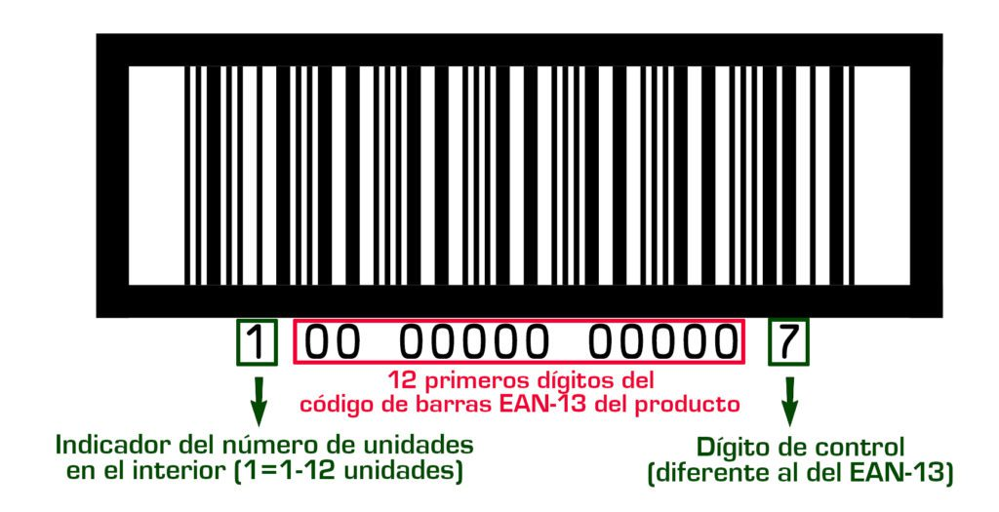

10. [1 Punto] Esquematiza la estructura del departamento comercial en una empresa.
La estructura de un departamento comercial puede organizarse de la siguiente manera.

- Director comercial → Supervisa al equipo comercial y es el responsable de la estrategia de comercio
- Gerente de ventas → Gestiona ventas y supervisa vendedores definiendo el objetivo de ventas y áreas de enfoque.
- Equipo de ventas → Ejecutivos o agentes de ventas que interactúan con los clientes promocionando y vendiendo productos y servicios.
- Soporte de ventas → Asistentes que ayudan con la administración, preparación de documentos y atención a clientes potenciales.
- Marketing → Encargado de elaborar estrategias de publicidad y promoción para apoyar al equipo de ventas y ayudarlos a conseguir sus objetivos

